Исследовательская работа воспитанника старшей группы Краснова Кирилла «Такие знакомые сказки».
Руководитель: воспитатель Васягина В.В.
Я посещаю кружок по английскому языку. На занятиях мы узнаем много интересного. Изучаем стишки, песенки и знакомимся с английскими названиями цветов, цифр, движений, диких и домашних животных. Когда Вероника Владимировна рассказывала нам о том, как по-английски называются животные, мне стало интересно, встречаются ли они в английских сказках. Оказалось, что животные являются частыми героями народных сказок.
Актуальность. Все дети нашей страны любят русские народные сказки, они слушают их с самого детства. Я думаю, что нужно знать не только произведения своего народа, но и сказки других стран. Так мы будем знакомиться с культурой других народов.
Предмет исследования: русские и английские народные сказки.
Гипотеза: некоторые русские и английские сказки похожи по содержанию, по наличию героев и по названию.
Цель: провести сравнительный анализ русских и английских народных сказок.
Задачи:
- познакомиться с английскими народными сказками;
- сравнить названия русских и английских народных сказок;
-выяснить, кто является главными героями английских народных сказок;
-сравнить сюжеты сказок и выяснить, в чем их сходство и отличия.

Работа по сравнению русских и английских народных сказок прошла в три этапа.
I этап: предварительная работа по поиску и прочтению английских народных сказок.
II этап: основная работа по сравнению сюжетов русских и английских народных сказок .
III этап: подведение итогов.
I этап.
В начале работы было решено изучить английские народные сказки. Я искал их и в сборниках народных сказок, и в хрестоматиях, и отдельными книгами, и даже в интернете.
При знакомстве с английскими народными сказками я выяснил, что многие английские сказки во многом похожи на русские народные сказки. Но есть в них и отличия. Я решил сравнить сказки и вот, что получилось.

II этап.
Среди многих английских сказок я выделил несколько, сюжет которых очень напоминает русские сказки. Эти похожие сказки я и сравнил.

Английская народная сказка «Джонни - Пончик».
Русская народная сказка «Колобок».

Сначала я выяснил, чем же похожи эти сказки.

Название сказки | «Джонни-Пончик» | «Колобок»
Главный герой | Джонни-Пончик | Колобок
Песенка главного героя | Я от деда убежал, я от бабки убежал, от мальчишки убежал, от двух рабочих убежал, от землекопов убежал, от медведя убежал и от волка убежал. От тебя, лиса, я тоже убегу-у-у! | Я по коробу скребен,  По сусеку метен,  На сметане мешон,  Да в масле пряжон,  На окошке стужон;  Я у дедушки ушел,  Я у бабушки ушел,  Я у зайца ушел,  Я у волка ушел,  У медведя ушел,  У тебя, лиса, и подавно уйду!
Как появился главный герой | Старуха испекла из теста
Как главный герой сбежал | Он укатился из дома.
Что случилось с главным героем | Его съела лиса.

Затем я нашел отличия между сказками.

Название сказки | «Джонни-Пончик» | «Колобок»
Герои | Старик, старуха, сынок, рабочие, землекопы, волк, медведь, лиса. | Старик, старуха, заяц, волк, медведь, лиса.
Начало сказки | Старуха поставила в печку пончик, оставила сына следить за ним. Сама со стариком ушла окучивать картошку. | Старик попросил старуху испечь колобка. Старуха нашла две горсти муки, испекла колобка и поставила его на окошко студиться.

Таким образом, содержание и название сказок похоже, но есть небольшие отличия в начале сказки и числе героев.

Английская народная сказка «Выгодная сделка».
Русская народная сказка «Вершки и корешки».

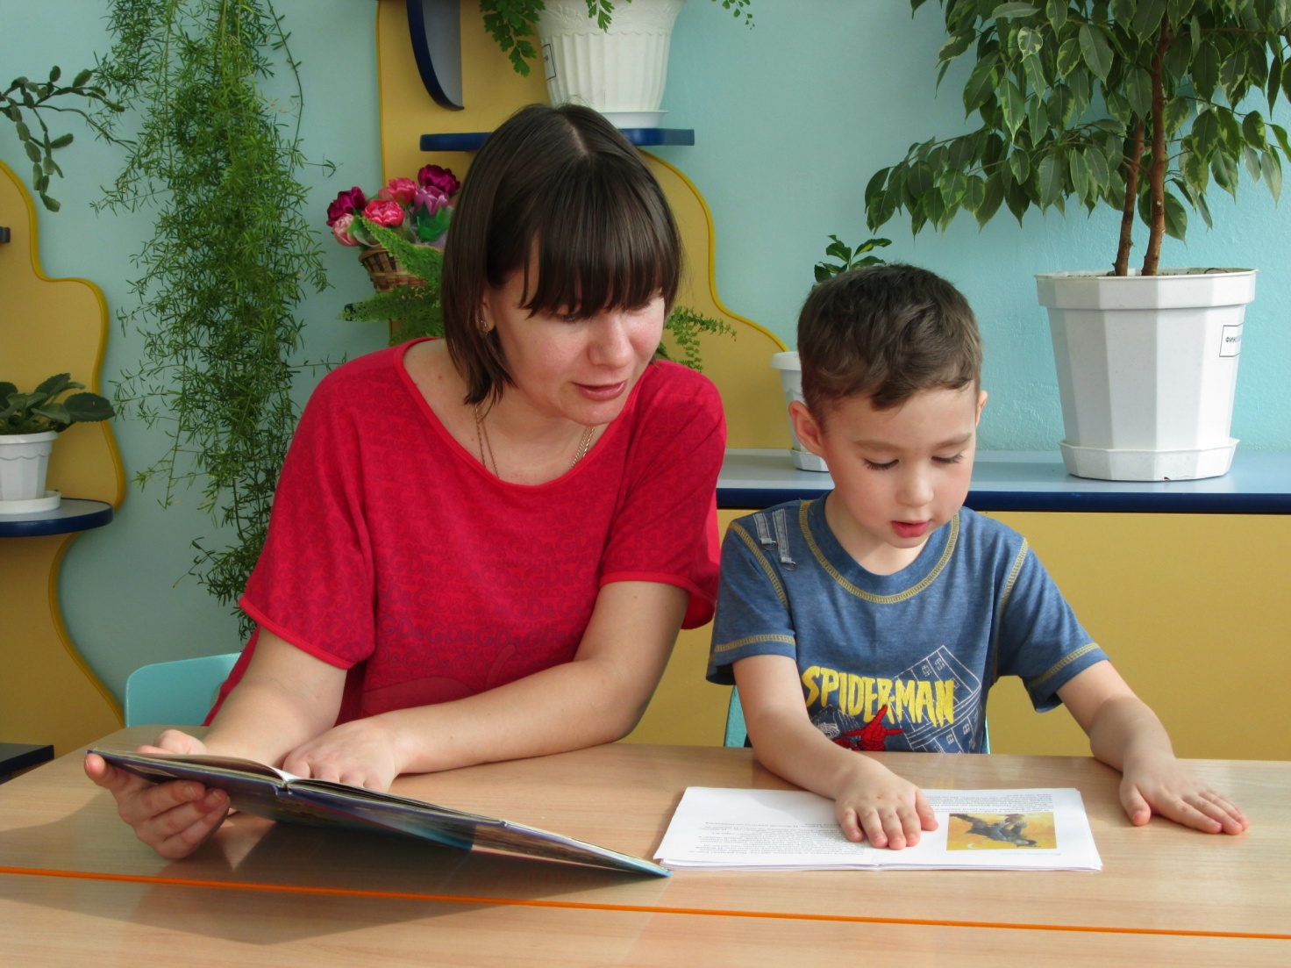

В этих сказках тоже есть общие черты.

Название сказки | «Выгодная сделка» | «Вершки и корешки»
Что делают герои | Два главных героя делят землю, в результате решают делить урожай пополам.
Кто хитрее | Человек оказывается хитрее и весь урожай забирает себе.
Чем закончилась сказка | Второй герой решает больше никогда не мешать человеку.

Между сказками есть и отличия.

Название сказки | «Выгодная сделка» | «Вершки и корешки»
Герои | Фермер Билли Нэш и страшила. | Мужик и медведь.
Начало сказки | Фермер купил землю, на которой страшила считал себя хозяином. | Мужик поехал в лес репу сеять, а там его увидел медведь.
Что выращивали на земле | Картофель и пшеницу. | Репу и пшеницу.
Получается, что названия и герои сказок отличаются, сюжет английской сказки длиннее, но идея и содержание похожи.

Английская народная сказка «Как Джек ходил счастья искать».

Русская народная сказка «Зимовье зверей».

И этих сказок есть кое-что общее.

Название сказки | «Как Джек ходил счастья искать» | «Зимовье зверей»
Как познакомились герои | Герои постепенно встречаются и становятся друзьями.
Что делают герои | Герои схитрили и напугали своих врагов и тем самым спаслись.
Чем закончилась сказка | Герои стали дружно жить в доме.

Между этими сказками много отличий.

Название сказки | «Как Джек ходил счастья искать» | «Зимовье зверей»
Герои | Паренек по имени Джек, кот, пес, коза, бык, петух, разбойники. | Бык, баран, свинья, гусь, петух, лиса, медведь, волк.
Жилье | Герои нашли дом у дороги, напугали разбойников и стали в доме жить. | Герои своими силами построили в лесу избу.
Кто мешал героям жить в доме | Разбойники хотели выгнать героев из дома. | Лиса подговорила медведя и волка съесть героев.

В этих сказках общий сюжет и одинаковая концовка, но есть отличия в содержании.

III этап.

В результате работы я выяснил:
- существуют русские и английские народные сказки, которые имеют общий сюжет;
- английские и русские сказки отличаются своими названиями, но похожи героями.

Мое предположение подтвердилось: народные сказки Англии и России имеют много общего. Я думаю так получилось потому, что они были придуманы простым народом. А жизнь в давние времена была у всех похожая, как и главные истины.

Я считаю, что мое исследование очень интересное. Я даже решил познакомить с некоторыми английскими народными сказками [Приложение 1] ребят из моей группы. А чтобы было интереснее, я предложил им выполнить несколько заданий [Приложение 2] по сравнению русских и английских сказок.

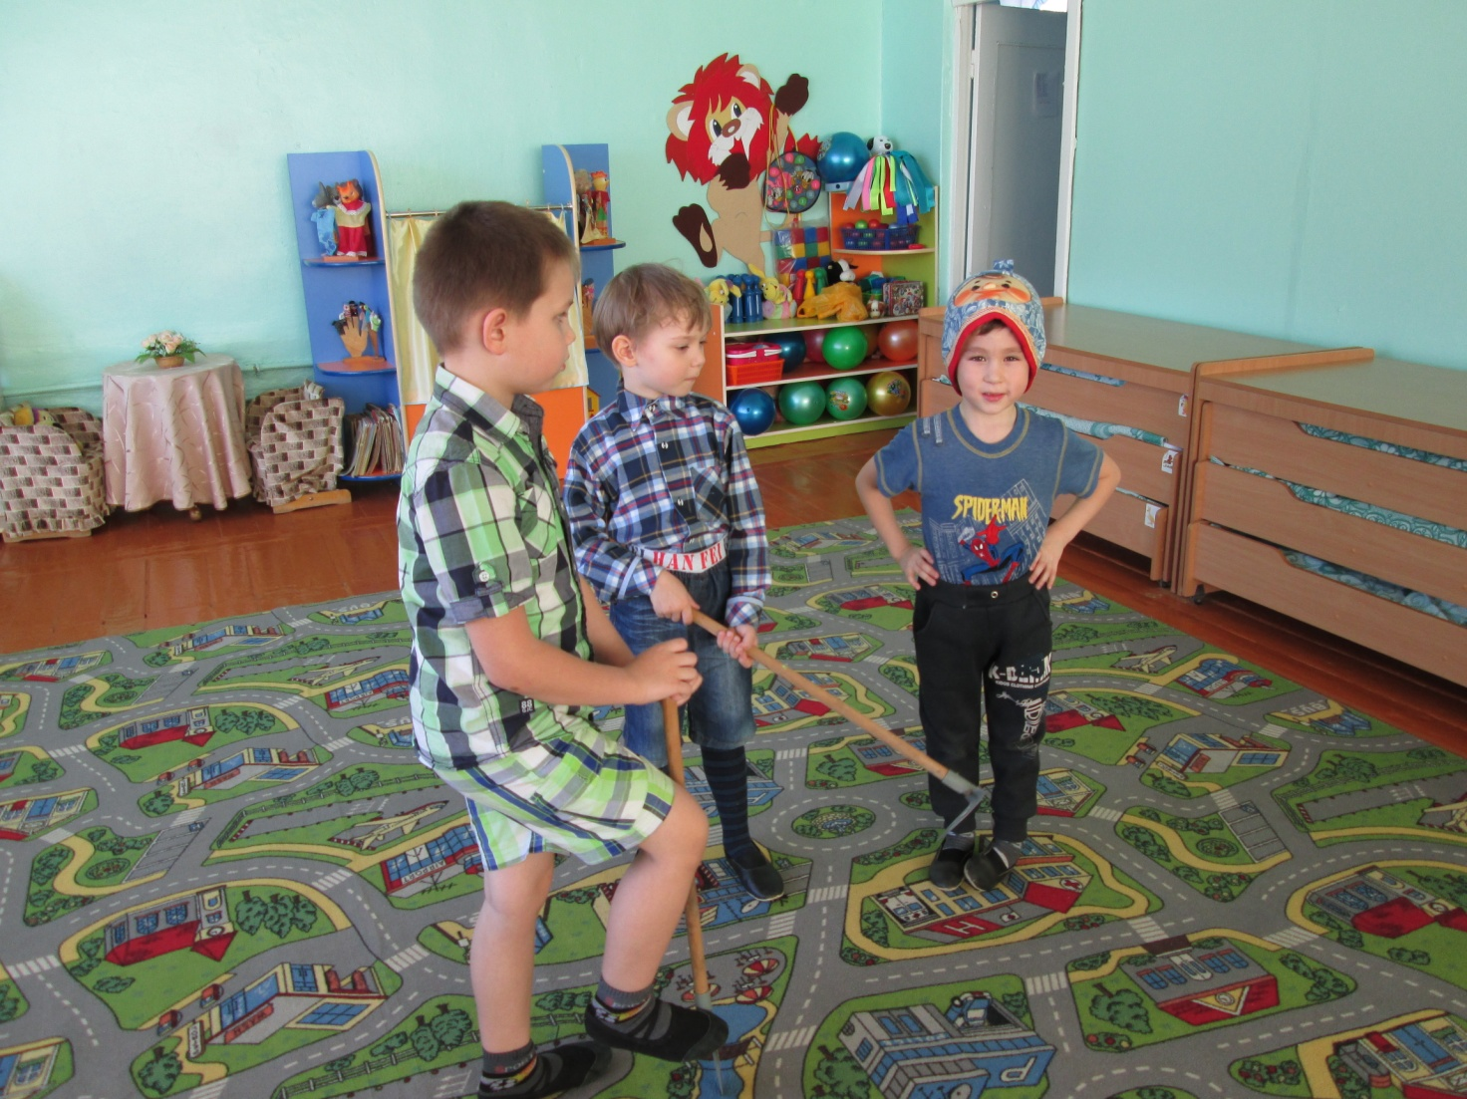

Работа была увлекательная, я думаю, что буду продолжать свою исследовательскую деятельность.

